Notatka serwisowa
Ref:PLA/WAT/NOT/2010.02.06

Projekt: Serwisowanie systemu Planner

Data czynności serwisowych: 2010.02.06
Utworzono dnia: 2010.02.06
Sporządził: Maciej Szymczak

- Sprawdzono funkcjonowanie systemu na Wydziale Elektroniki. Nie stwierdzono problemów w funkcjonowaniu programu. Problemy zgłaszane przez pana Zdzisława Bociarskiego wynikały z błędnego funkcjonowania sieci komputerowej a nie programu do planowania. Problem z siecią został przekazany służbom informatycznym WAT ( pan Piotr Jakubik ) w dniu 2010.02.04.

- Sprawdzono funkcjonowanie systemu na Wydziale Cybernetyki pod kątem występowaniu problemu „koniec pliku w kanale komunikacyjnym”. Zainstalowano nowszą wersję klienta Oracle ( była zainstalowana wersja 8, zainstalowano wersję 10XE ). Problem „koniec pliku w kanale komunikacyjnym” został rozwiązany.

- Użytkownicy pan Bogusław Plata (WCY) i pan Zdzisław Bociarski (WEL) zgłosili uwagę, że należy wyłączyć zrywanie połaczenia z serwerem podczas bezczynności systemu. Uwaga zostanie uwzględniona w ciągu kilku dni.

- Użytkownicy WCY i WEL następujące modyfikacje programu:

Lp | Zgłosił | Opis | Wycena [godz]
1 | WCY | Moduł nadawania uprawnień do obiektów powinien obejmować również przedmioty i formy zajęć | 6
2 | WEL | Okno drukuj – powinna być nazwa pliku, który ostatnio został otworzony za pomocą przycisku Otwórz | 1
3 | WEL | Wyszukiwanie bez sprawdzania wielkości liter | 0
4 | WEL | Możliwość ustawienia sortowania dla formy zajęć – w dwóch miejscach w programie | 2
5 | WEL | Możliwość zaplanowania zajęcia dla 25 wykładowców | 8
6 | WEL | Zwiększyć czcionkę w legendzie | 1
Uwaga nr 3 została już uwzględniona.
Pozostałe uwagi zostaną przedstawione do zatwierdzenia do realizacji.

- Zainstalowano aktualizację programu do planowania na Wydziałach Cybernetyki oraz Elektroniki. Opis wprowadzonych zmian w załączeniu.

Software Faktory  Maciej Szymczak | Wojskowa Akademia Techniczna

PlanSoft – specyfikacja zmian w nowej wersji

Lp | Zmiana
1 | Funkcja wyszukiwania danych słownikowych nie rozróżnia wielkości liter
2 | Funkcja scalanie

Ad 1 - Funkcja wyszukiwania danych słownikowych nie rozróżnia wielkości liter

Przed zmianą trzeba było wpisywać wartości, uwzględniając wielkość liter. Obecnie wielkość liter nie ma znaczenia. Dzięki temu znalezienie odpowiednich informacji jest dużo łatwiejsze.

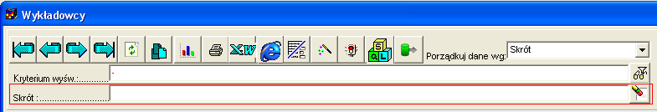

Ad 2 – Scalanie wykładowców, grup, sal

Funkcja scalania pozwala na usunięcie zdublowanych danych w systemie.
Jest ona przydatna, gdy do słownika wprowadzono przez pomyłkę dwa rekordy odpowiadające temu samemu wykładowcy, a następnie zaplanowano zajęcia.
W takim przypadku należy zmodyfikować zaplanowane zajęcia w ten sposób, wszystkie odwoływały się do pierwszego rekordu, a następnie należy skasować drugi rekord. Funkcje taką wykonuje moduł scalanie.
W analogiczny sposób funkcjonuje scalanie grup oraz zasobów.

Aby wykonać czynność scalenia z menu Narzędzia wybierz polecenie Scalaj.
Pojawi się okno przedstawione poniżej. Dokonaj wyboru rodzaju scalania, a następnie wybierz rekord do skasowania oraz rekord do zachowania.
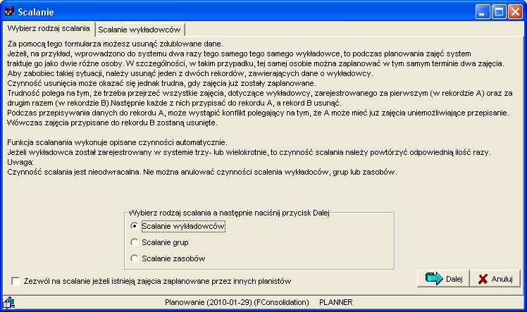

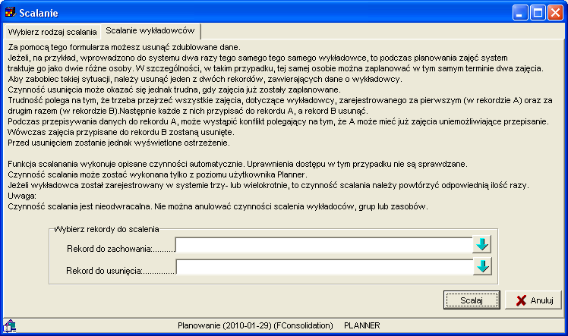

Przed wykonaniem scalenia program sprawdza, czy nie istnieją zajęcia zaplanowane przez innych planistów, a które w wyniku scalenia zostałyby zmodyfikowane. Taka modyfikacja byłaby sprzeczna z polityką separacji dostępu do danych w ramach planistów. Jeżeli taka sytuacja zostanie wykryta, wówczas scalenie nie powiedzie się.
W pewnych sytuacjach wskazane jest jednak, aby scalenie było możliwe również, gdy rekord do usunięcia został użyty przez kilku planistów. W takim przypadku należy wykonać scalenie po zaznaczeniu pola wyboru Zezwól na scalanie jeżeli istnieją zajęcia zaplanowane przez innych planistów. Funkcja ta jest jednak dostępna wyłącznie dla administratora systemu, użytkownika PLANNER.
Należy zwrócić uwagę, że podczas scalania może okazać się, że rekord A ma zaplanowane zajęcia w tym samym terminie co rekord B. W takim przypadku, w wyniku scalenia liczba zaplanowanych zajęć zmniejszy się w stosunku do liczby zajęć przed scaleniem.

